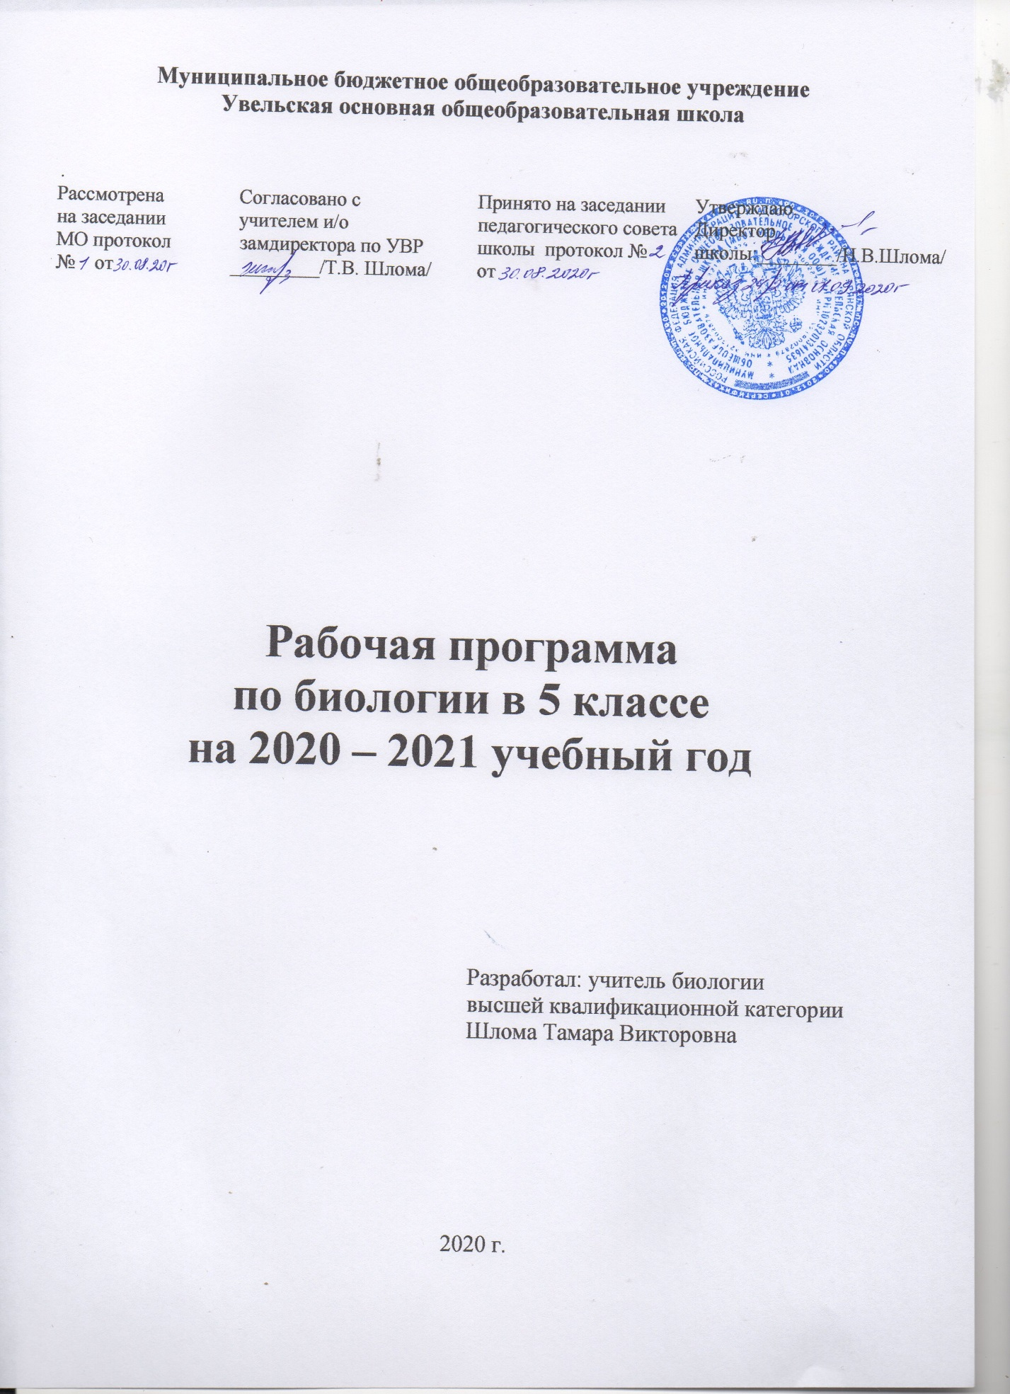
I.Пояснительная записка.
Рабочая программа по биологии ориентирована на учащихся 5 класса и реализуется на основе следующих документов:
- Федерального государственного образовательного стандарта основного общего образования (приказ Минобрнауки России от 17 декабря 2010 г.
№ 1897);
- Биология. Примерные рабочие программы. Предметная линия учебников В.И. Сивоглазова. 5—9 классы.: учеб. пособие для общеобразоват. Организаций / В.И. Сивоглазов.- М.: Просвещение, 2020.;
- Биология.5 класс: учеб.для общеобразоват. организаций /В.И.Сивоглазов, А.А.Плешаков.2-е изд.- М.: Просвещение,2020.
- Базисного учебного плана общеобразовательных учреждений Брянской области на 2020-2021 учебный год;
- Учебного плана МБОУ Увельская ООШ.
Цели:

- освоение знаний о многообразии объектов природы; связи мира живой и неживой природы; об изменении природной среды под воздействием человека;
- овладение начальными исследовательскими умениями проводить наблюдения, описывать их результаты, формулировать выводы;
- развитие интереса к изучению природы, интеллектуальных и творческих способностей в процессе решения познавательных задач;
- воспитание положительного эмоционально-ценностного отношения к природе; стремления действовать в окружающей среде в соответствии с экологическими нормами поведения, соблюдать здоровый образ жизни;
- применение полученных знаний и умений в повседневной жизни, для безопасного поведения в природной среде и оказания простейших видов первой медицинской помощи.
Задачи:
- систематизация знаний об объектах живой и неживой природы, их взаимосвязях, полученных в процессе изучения предмета «Окружающий мир.1-4 классы»;
- развитие познавательных интересов, интеллектуальных и творческих способностей учащихся;
- формирование первичных умений, связанных с выполнением практических и лабораторных работ;
- воспитание ответственного и бережного отношения к окружающей природе, формирование экологического мышления.
Учебный предмет «Биология» относится к предметной области « Естественно-научные предметы». Базисный учебный план на изучение биологии в 5 классе основной школы отводит 1 час в неделю. Данная рабочая программа рассчитана на 34 часа (из расчета 1 час в неделю).

II.Планируемые результаты освоения учебного предмета.
Освоение курса биологии в основной школе направлено на достижение обучающимися личностных, предметных и метапредметных результатов освоения основной образовательной программы.
Личностные результаты освоения основной образовательной программы основного общего образования должны отражать:
1) воспитание российской гражданской идентичности: патриотизма, уважения к Отечеству, прошлое и настоящее многонационального народа России; осознание своей этнической принадлежности, знание истории, языка, культуры своего народа, своего края, основ культурного наследия народов России и человечества; усвоение гуманистических, демократических и традиционных ценностей многонационального российского общества; воспитание чувства ответственности и долга перед Родиной;
2) формирование ответственного отношения к учению, готовности и способности, обучающихся к саморазвитию и самообразованию на основе мотивации к обучению и познанию, осознанному выбору и построению дальнейшей индивидуальной траектории образования на базе ориентировки в мире профессий и профессиональных предпочтений, с учетом устойчивых познавательных интересов, а также на основе формирования уважительного отношения к труду, развития опыта участия в социально значимом труде;
3) формирование целостного мировоззрения, соответствующего современному уровню развития науки и общественной практики, учитывающего социальное, культурное, языковое, духовное многообразие современного мира;
4) формирование осознанного, уважительного и доброжелательного отношения к другому человеку, его мнению, мировоззрению, культуре, языку, вере, гражданской позиции, к истории, культуре, религии, традициям, языкам,
ценностям народов России и народов мира; готовности и способности вести диалог с другими людьми и достигать в нем взаимопонимания;
5) освоение социальных норм, правил поведения, ролей и форм социальной жизни в группах и сообществах, включая взрослые и социальные сообщества; участие в школьном самоуправлении и общественной жизни в пределах
возрастных компетенций с учетом региональных, этнокультурных, социальных и экономических особенностей;
6) развитие морального сознания и компетентности в решении моральных проблем на основе личностного выбора, формирование нравственных чувств и нравственного поведения, осознанного и ответственного отношения к
собственным поступкам;
7) формирование коммуникативной компетентности в общении и сотрудничестве со сверстниками, детьми старшего и младшего возраста, взрослыми в процессе образовательной, общественно полезной, учебно-
исследовательской, творческой и других видов деятельности;
8) формирование ценности здорового и безопасного образа жизни; усвоение правил индивидуального и коллективного безопасного поведения в чрезвычайных ситуациях, угрожающих жизни и здоровью людей, правил
поведения на транспорте и на дорогах;
9) формирование основ экологической культуры, соответствующей современному уровню экологического мышления, развитие опыта экологически ориентированной рефлексивно-оценочной и практической деятельности в жизненных ситуациях;
10) осознание значения семьи в жизни человека и общества, принятие ценности семейной жизни, уважительное и заботливое отношение к членам своей семьи;
11) развитие эстетического сознания через освоение художественного наследия народов России и мира, творческой деятельности эстетического характера.
Метапредметные результаты освоения основной образовательной программы основного общего образования должны отражать:
1) умение самостоятельно определять цели своего обучения, ставить и формулировать для себя новые задачи в учебе и познавательной деятельности, развивать мотивы и интересы своей познавательной деятельности;
2) умение самостоятельно планировать пути достижения целей, в том числе альтернативные, осознанно выбирать наиболее эффективные способы решения учебных и познавательных задач;
3) умение соотносить свои действия с планируемыми результатами, осуществлять контроль своей деятельности в процессе достижения результата, определять способы действий в рамках предложенных условий и требований,
корректировать свои действия в соответствии с изменяющейся ситуацией;
4) умение оценивать правильность выполнения учебной задачи, собственные возможности ее решения;
5) владение основами самоконтроля, самооценки, принятия решений и осуществления осознанного выбора в учебной и познавательной деятельности;
6) умение определять понятия, создавать обобщения, устанавливать аналогии, классифицировать, самостоятельно выбирать основания и критерии для классификации, устанавливать причинно-следственные связи,
строить логическое рассуждение, умозаключение (индуктивное, дедуктивное и по аналогии) и делать выводы;
7) умение создавать, применять и преобразовывать знаки и символы, модели и схемы для решения учебных и познавательных задач;
8) смысловое чтение;
9) умение организовывать учебное сотрудничество и совместную деятельность с учителем и сверстниками;
работать индивидуально и в группе: находить общее решение и разрешать конфликты на основе согласования позиций и учета интересов; формулировать, аргументировать и отстаивать свое мнение;
10) умение осознанно использовать речевые средства в соответствии с задачей коммуникации для выражения своих чувств, мыслей и потребностей; планирования и регуляции своей деятельности; владение устной и письменной
речью, монологической контекстной речью;
11) формирование и развитие компетентности в области использования информационно-коммуникационных технологий (далее ИКТ- компетенции); развитие мотивации к овладению культурой активного пользования словарями и другими поисковыми системами;
12) формирование и развитие экологического мышления, умение применять его в познавательной,
коммуникативной, социальной практике и профессиональной ориентации.
Предметные результаты освоения основной образовательной программы основного общего образования с учетом общих требований Стандарта и специфики изучаемых предметов, входящих в состав предметных областей,
должны обеспечивать успешное обучение на следующем уровне общего образования.
1) формирование системы научных знаний о живой природе, закономерностях ее развития, исторически быстром сокращении биологического разнообразия в биосфере в результате деятельности человека, для развития современных естественнонаучных представлений о картине мира;
2) формирование первоначальных систематизированных представлений о биологических объектах, процессах, явлениях, закономерностях, об основных биологических теориях, об экосистемной организации жизни, о взаимосвязи
живого и неживого в биосфере, о наследственности и изменчивости; овладение понятийным аппаратом биологии;
3) приобретение опыта использования методов биологической науки и проведения несложных биологических экспериментов для изучения живых организмов и человека, проведения экологического мониторинга в окружающей среде;
4) формирование основ экологической грамотности: способности оценивать последствия деятельности человека в природе, влияние факторов риска на здоровье человека; выбирать целевые и смысловые установки в своих действиях и поступках по отношению к живой природе, здоровью своему и окружающих, осознание необходимости действий по сохранению биоразнообразия и природных местообитаний видов растений и животных;
5) формирование представлений о значении биологических наук в решении проблем необходимости рационального природопользования защиты здоровья людей в условиях быстрого изменения экологического качества
окружающей среды;
6) освоение приемов оказания первой помощи, рациональной организации труда и отдыха, выращивания и
размножения культурных растений и домашних животных, ухода за ними.

III.Содержание учебного предмета.
Введение 6 часов
Биология — наука о живых организмах. Методы изучения природы: наблюдение, эксперимент (опыт), измерение. Разнообразие живых организмов. Разнообразие и классификация живых организмов. Вид. Царства живой природы. Признаки основных царств, их характеристика, строение, особенности жизнедеятельности, места обитания, роль в природе и жизнедеятельности человека. Бережное отношение к природе. Охрана биологических объектов. Правила работы в кабинете биологии, с биологическими приборами и инструментами.
Свойства живых организмов (структурированность, целостность, обмен веществ, движение, размножение, развитие, раздражимость, приспособленность, наследственность и изменчивость) их проявление у растений, животных, грибов и бактерий.
Наземно-воздушная, водная и почвенная среды обитания организмов. Приспособленность организмов к среде обитания. РК Растительный и животный мир родного края.

Раздел 1. Строение организма (9 часов)
Многообразие живых организмов. Основные свойства живых организмов: клеточное строение, сходный химический состав, обмен веществ и энергии, питание, дыхание, выделение, рост и развитие, раздражимость, движение, размножение.
Оборудование для научных исследований (лабораторное оборудование, увеличительные приборы, измерительные приборы). Увеличительные приборы: ручная лупа, световой микроскоп. Клетка — элементарная единица живого. Безъядерные и ядерные клетки. Строение и функции ядра, цитоплазмы и её органоидов. Хромосомы, их значение. Различия в строении растительной и животной клеток. Содержание химических и элементов в клетке. Вода, другие неорганические вещества, их роль в жизнедеятельности клеток. Органические вещества: белки, жиры, углеводы, нуклеиновые кислоты, их роль в клетке. Ткани растений и животных. Понятие «ткань». Клеточные элементы и межклеточное вещество. Типы тканей растений, их многообразие, значение, особенности строения. Типы тканей животных организмов, их строение и функции. Органы цветковых растений. Понятие «орган». Органы цветкового растения. Внешнее строение и значение корня. Корневые системы. Видоизменения корней. Строение и значение побега. Почка - зачаточный побег. Стебель как осевой орган побега. Передвижение веществ по стеблю. Лист. Строение и функции. Простые и сложные листья. Цветок, его значение и строение (околоцветник, тычинки, пестики). Соцветия. Плоды, их значение и разнообразие. Строение семян однодольного и двудольного растений. Системы органов. Основные системы органов животного организма: пищеварительная, опорно-двигательная, нервная, эндокринная, размножения. Органы и системы органов животных. Организм как единое целое. Взаимосвязь клеток, тканей и органов в организмах. Живые организмы и окружающая среда. Организм - биологическая система.
Лабораторные работы
- №1. Изучение устройства увеличительных приборов и правила работы с ними (к параграфу 8)
- №2. Приготовление микропрепарата кожицы чешуи лука. (к параграфу 8)
- №3. Химический состав клетки (к параграфу 9)
- №4. Движение цитоплазмы (к параграфу 10)
- №5. Органы цветкового растения (к параграфу 13)

Раздел 2. Многообразие живых организмов ( 15 часов)
Научные представления о происхождении человека. Древние предки человека. Человек умелый. Человек прямоходящий. Человек разумный. Строение и систематика прокариот. Особенности жизнедеятельности и роль прокариот в природе и деятельности человека. Многообразие, особенности строения и происхождение прокариотических организмов.
Происхождение и эволюция бактерий. Общие свойства прокариотических организмов. Многообразие форм бактерий. Особенности строения бактериальной клетки. Понятие о типах обмена у прокариот. Особенности организации и жизнедеятельности прокариот; распространённость и роль в биоценозах. Экологическая роль и медицинское значение (на примере представителей подцарства Настоящие бактерии).
Общая характеристика грибов. Систематика и многообразие грибов. Роль грибов в природе и жизни человека. Общая характеристика грибов. Происхождение и эволюция грибов. Особенности строения клеток грибов. Основные черты организации многоклеточных грибов Общая характеристика грибов. Происхождение и эволюция грибов. Особенности строения клеток грибов. Основные черты организации многоклеточных грибов. Особенности жизнедеятельности и распространение. Роль грибов в биоценозах и хозяйственной деятельности человека.
Общая характеристика растений Растительный организм как целостная система. Клетки, ткани, органы и системы органов растений. Регуляция жизнедеятельности растений; фитогормоны. Особенности жизнедеятельности растений. Фотосинтез. Пигменты. Систематика растений; низшие и высшие растения. Низшие растения Водоросли как древнейшая группа растений. Общая характеристика водорослей. Особенности строения тела. Одноклеточные и многоклеточные водоросли. Многообразие водорослей: отделы Зелёные водоросли, Бурые водоросли и Красные водоросли. Распространение в водных и наземных биоценозах, экологическая роль водорослей. Практическое значение.
Лишайники. Понятие о симбиозе. Общая характеристика лишайников. Типы слоевищ лишайников; особенности жизнедеятельности, распространённость и экологическая роль лишайников.
Высшие споровые растения. Происхождение и общая характеристика высших растений. Особенности организации и индивидуального развития высших растений. Споровые растения. Общая характеристика, происхождение. Отдел Моховидные; особенности организации, жизненного цикла. Распространение и роль в биоценозах. Отдел Плауновидные; особенности организации, жизненного цикла. Распространение и роль в биоценозах. Отдел Хвощевидные; особенности организации, жизненного цикла. Распространение и роль в биоценозах. Отдел Папоротниковидные. Происхождение и особенности организации папоротников. Жизненный цикл папоротников. Распространение и роль в биоценозах.
Высшие семенные растения. Отдел Голосеменные растения. Отдел Покрытосеменные (Цветковые) растения. Происхождение и особенности организации покрытосеменных растений; строение тела, жизненные формы покрытосеменных. Классы Однодольные и Двудольные. Основные семейства покрытосеменных растений (2 семейства однодольных и 3 семейства двудольных растений). Многообразие, распространённость цветковых, их роль в биоценозах, в жизни человека и его хозяйственной деятельности.
Охрана живой природы. Важнейшие экологические проблемы: сохранение биологического разнообразия, борьба с уничтожением лесов и опустыниванием, защита планеты от всех видов загрязнений.
Лабораторные работы
- №6. Плесневые грибы . (к параграфу 20)
- №7. Дрожжи . (к параграфу 20)
- №8. Строение хламидомонады. (к параграфу 22)
- №9.Внешнее строение мхов. (к параграфу 25)
- №10. Изучение внешнего строения папоротникообразных. (к параграфу 26)
- №11. Изучение внешнего строения шишек, хвои и семени голосеменных растений (к параграфу 27)
- №12.Изучение внешнего строения покрытосеменных растений (к параграфу 28).

IV.Календарно-тематическое планирование по биологии
в 5 классе на 2020-2021 учебный год.
№  п\п |  |  | Кол-во часов |  | Дата проведения
 | Тема урока, раздела
 |  |  |  |  | по плану |  | фактич.
Введение 6 часов
1. | Вводный инструктаж по ТБ.  Биология-наука о живой природе. |  | 1
2. | Методы изучения биологии. |  | 1
3. | Разнообразие живой природы. Царства живой природы. |  | 1
4. | Среда обитания. Экологические факторы. |  | 1
5. | Среда обитания (водная, наземно – воздушная). |  | 1
6. | Среда обитания (почвенная, организменная). |  | 1
7. | Обобщение по теме: «Введение». |  | 1
Раздел 1. Строение организма 11 часов
8. | Что такое живой организм. |  | 1
9. | Строение клетки.  Лабораторная работа № 1 « Изучение устройства увеличительных приборов и правила работы с ними». |  | 1
10. | Строение клетки. Лабораторная работа № 2 «Приготовление микропрепарата кожицы чешуи лука». |  | 1
11. | Химический состав клетки. Лабораторная работа № 3 «Химический состав клетки». |  | 1
12. | Жизнедеятельность клетки. Лабораторная работа № 4 « Движение цитоплазмы». |  | 1
13. | Ткани растений. |  | 1
14. | Ткани животных. |  | 1
15. | Органы растений. Лабораторная работа № 5 « Органы цветкового растения». |  | 1
16. | Системы органов животных. |  | 1
17. | Организм – биологическая система. |  | 1
18. | Обобщение по теме: «Строение организма» |  | 1
Раздел 2. Многообразие живых организмов 16 часов
19. | Как развивалась жизнь на Земле. |  | 1
20. | Строение и жизнедеятельность бактерий. |  | 1
21. | Бактерии в природе и жизни человека. |  | 1
22. | Грибы. Общая характеристика. Лабораторная работа № 6 « Плесневые грибы». |  | 1
23. | Многообразие и значение грибов. Лабораторная работа № 7 « Дрожжи». |  | 1
24. | Обобщение по теме: «Бактерии. Грибы». |  | 1
25. | Царство растений. |  | 1
26. | Водоросли. Общая характеристика. Лабораторная работа № 8 « Строение хламидомонады». |  | 1
27. | Многообразие водорослей. |  | 1
28. | Лишайники. |  | 1
29. | Мхи. Лабораторная работа № 9 « Внешнее строение мхов». |  | 1
30. | Папоротникообразные. Плауны. Хвощи. Папоротники. Лабораторная работа № 10 «Изучение внешнего строения папоротников». |  | 1
31. | Голосеменные растения. Лабораторная работа № 11 « Изучение внешнего строения шишек хвои и семени голосеменных растений». |  | 1
32. | Покрытосеменные (Цветковые) растения. Лабораторная работа № 12 «Изучение внешнего строения покрытосеменных растений». |  | 1
33. | Основные этапы развития растений на Земле. |  | 1
34. | Значение и охрана растений. |  | 1

